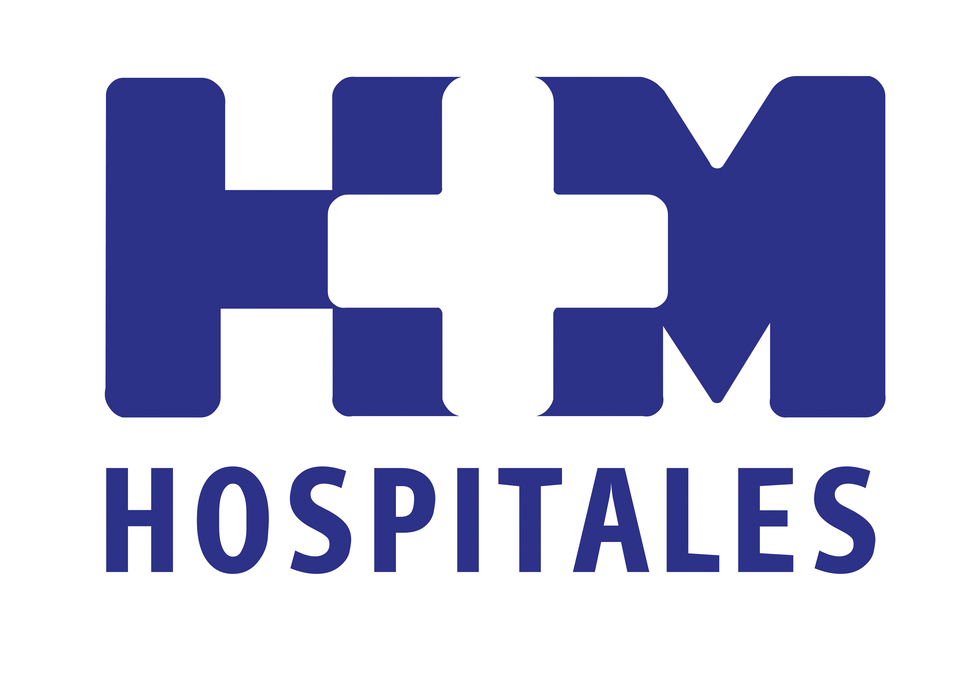

La aplicación combina información rigurosa y testimonios de pacientes, abordando el aspecto emocional de la enfermedad, una de las características más diferenciales de la Unidad de Mama de HM Hospitales

LA APP ‘CONTIGO’, ENTRE LAS EXPERIENCIAS DESTACADAS EN LA JORNADA MUJERES CONECTADAS, RECIENTEMENTE CELEBRADA CON MOTIVO DEL DÍA INTERNACIONAL DE LA MUJER

- Esta aplicación gratuita, protagonizada por 16 mujeres que han superado el cáncer de mama y que narran su experiencia durante todo el proceso, tiene una característica adicional muy importante: aborda el aspecto emocional de la enfermedad

- “Es importantísimo complementar la asistencia clínica necesaria con un buen soporte emocional, porque con él la calidad de vida de una mujer con cáncer de mama es mucho mejor”, aseguró la Dra. Laura García Estévez, jefa de la Unidad de Mama de HM Hospitales

- La Unidad de Mama de HM Hospitales es una unidad multidisciplinar que trata a unas 500 pacientes al año, cuenta con la participación de todos los especialistas implicados en el diagnóstico y tratamiento de esta patología, y dispone de las últimas tecnologías en Anatomía Patológica, Medicina Nuclear y radiodiagnóstico, siendo la resonancia magnética y el PET-TAC las más importantes en este último campo

Madrid, 27 de marzo de 2014. La Dra. Laura García Estévez, responsable de la Unidad de Mama de HM Hospitales, participó a principios de mes en la Jornada Mujeres Conectadas, organizada por el Ministerio de Sanidad, Servicios Sociales e Igualdad con la colaboración de la Fundación Vodafone para celebrar, dos días antes de su fecha oficial, el Día Internacional de la Mujer 2014, y en la que la especialista explicó las características diferenciales del servicio que dirige, ubicado en el Centro Integral Oncológico Clara Campal (CIOCC).

El objetivo de este encuentro era presentar un abanico de experiencias de mujeres de diversos ámbitos que permitiera visibilizar el uso innovador que éstas hacen de las tecnologías de la información y comunicación y reflexionar sobre la necesidad de contar con las mujeres como usuarias y desarrolladoras de contenidos digitales para avanzar en el desarrollo económico y social.

En este contexto, la Dra. García Estévez habló de la aplicación “Contigo”, la primera App en el mundo para iPad dirigida a mujeres con cáncer de mama que “combina un contenido científico, riguroso y veraz con testimonios de pacientes”, lo que, en palabras de la experta, es muy importante para la mujer afectada por esta enfermedad, ya que “en el momento del diagnóstico, en quien más confía esa persona es en otra mujer que haya pasado ya por lo mismo”.

“Contigo” es un “libro de cabecera” para las mujeres que tienen que luchar contra esta enfermedad, aseguró la especialista, y refrendó por su parte Sonia Vílchez, ex paciente de esta unidad que tuvo cáncer de mama hace diez años, y que contó a los presentes que “aunque en aquella época no existía esta aplicación, y por lo tanto no pude beneficiarme de ella, es una herramienta y una ayuda que recomiendo siempre”.

La importancia del soporte emocional
Además, esta aplicación gratuita, protagonizada por 16 mujeres que han superado el cáncer de mama y que narran su experiencia durante todo el proceso, desde el día del diagnóstico hasta el fin del tratamiento, tiene una característica adicional muy importante para la Dra. García Estévez: aborda el aspecto emocional de la enfermedad. “Es importantísimo complementar la asistencia clínica necesaria con un buen soporte emocional, porque con él la calidad de vida de una mujer con cáncer de mama es mucho mejor”, insistió la especialista durante su participación en la mesa redonda “Generaciones de mujeres en red: tecnologías y comunicaciones para romper el aislamiento y para ayudar a otras mujeres en momentos de especial dificultad”.

Y es que una de las características más notables de esta unidad es la importancia que se da al plano psicológico de sus pacientes. En este sentido, además de crear la aplicación “Contigo”, la Unidad de Mama de HM Hospitales ha sido pionera en la creación de Talleres de Psicología para sus pacientes o en la organización de eventos destinados a informar a las pacientes sobre la enfermedad, como el “Viaje a través del cáncer de mama”, en colaboración con El Mundo y Yo Dona.

Dirigida desde sus comienzos por la Dra. Laura García Estévez, esta unidad ha aumentado en número de pacientes cada año desde su puesta en marcha hace ya más de un lustro, y mantiene una relación muy buena y cercana con todas ellas. Como asegura la Dra. García Estévez, “el eje de toda su actividad son las pacientes, se las involucra mucho y se les hace muy partícipes del manejo de su enfermedad, obteniendo una reacción totalmente positiva en todas ellas, lo que constituye una de las principales características diferenciales de esta unidad”.

Referente nacional en el tratamiento del cáncer de mama
Asimismo, esta unidad multidisciplinar que se ha convertido en un referente nacional en el tratamiento del cáncer de mama, y que trata alrededor de 500 pacientes al año, cuenta con la participación de todos los especialistas implicados en el diagnóstico y tratamiento de esta patología, que se reúnen semanalmente en comité para discutir y analizar cada caso y personalizar su tratamiento, y dispone de las últimas tecnologías en Anatomía Patológica, Medicina Nuclear y radiodiagnóstico, siendo la resonancia magnética y el PET-TAC las más importantes en este último campo.

“Contigo”, lanzada a mediados del pasado año y desarrollada por HM Hospitales, Wake App Health y Avon, fue reconocida como una de las mejores aplicaciones de 2013 en los Premios TAB Innovation que se celebraron el pasado octubre, y recibió también el premio a la mejor App en la categoría de salud en los “Mobile for Good Europe Awards” que entregó la Fundación Vodafone en diciembre. “El mejor premio que puede recibir ‘Contigo’ es el reconocimiento de las pacientes y que les ayude a llevar mejor su cáncer de mama”, apostilla sin embargo la Dra. García Estévez.

Las jornadas fueron clausuradas por la ministra de Sanidad, Servicios Sociales e Igualdad, Ana Mato, quien subrayó que el Día Internacional de la Mujer, que se celebró este año bajo el lema “Igualdad de las mujeres, progreso para todos”, es una ocasión para “reconocer lo mucho que se ha avanzado, pero también para reflexionar sobre lo mucho que nos queda por alcanzar”, y aseguró que su ministerio trabaja para que “las mujeres alcancen la igualdad real -que no legal, ya que ésta se consiguió hace tiempo- en todos los ámbitos”.

HM Hospitales
HM Hospitales está formado por diversas empresas que gestionan diferentes hospitales médico-quirúrgicos privados, entre los que se incluyen HM Universitario Madrid, HM Universitario Montepríncipe, el Centro Integral de Enfermedades Cardiovasculares (CIEC), HM Universitario Torrelodones, HM Universitario Sanchinarro, el Centro Integral Oncológico Clara Campal (CIOCC) y HM Universitario Nuevo Belén, todos ellos con la mayor cualificación técnica y humana.

Basado en un Decálogo y en el Juramento Hipocrático, dirigido por médicos y con el objetivo de ofrecer una medicina de calidad, basada en la asistencia, docencia e investigación, los diferentes centros de HM Hospitales se han dotado con una tecnología de vanguardia y cuentan con el personal mejor cualificado y más humano.

Todos los centros de HM Hospitales funcionan de forma integrada. Para ello, existe una estructura corporativa con servicios centralizados, así como diferentes herramientas informáticas de gestión integral. Esto permite una actuación complementaria y sinérgica de estructuras, servicios y equipamientos, con el máximo aprovechamiento de los recursos tecnológicos y humanos.

Más información: www.hmhospitales.com

Para más información:

DPTO. DE COMUNICACIÓN DE HM HOSPITALES
Eva Sacristán
Tel.: 91 216 00 50 / Móvil: 608 273 978
E-mail: esacristan@hmhospitales.com

María Romero
Tel.: 91 216 00 50 / Móvil: 667 184 600
E-mail: mromero@hmhospitales.com

